LAPORAN PRAKTIKUM ALGORITMA PEMROGRAMAN

“PERULANGAN FOR”



Nama : Nia Ramadhani Tanjung

NIM : 2311531006

Dosen Pengampu : DR. WAHYUDI,S.T,MT.

DEPARTEMEN INFORMATIKA

FAKULTAS TEKNOLOGI INFORMASI

UNIVERITAS ANDALAS

PADANG

**BAB I**

**PENDAHULUAN**

1. **Tujuan**
2. Mahasiswa dapat mengetahui fungsi dan penggunaan perulangan For.
3. **Kajian Teori**

Perulangan atau dikenal juga dengan Loop adalah sebuah objek dalam Java. Perulangan atau Loop adalah sebuah hal yang digunakan untuk mengeksekusi sebuah set dari suatu instruksi atau fungsi secara berulang ketika beberapa kondisi menjadi nyata (true). Algoritma perulangan merupakan sebuah algoritma yang digunakan ketika ada statement yang harus dikerjakan sampai beberapa kali / bersifat berulang. Adapun beberapa keyword / perintah yang digunakan untuk menerapkan perulangan dalam pemrograman. Perulangan for ini digunakan ketika jumlah yang akan kita lakukan pada perulangan diketahui.

Perulangan dalam pemrograman dibagi manjadi dua jenis:

* Counted loop: Perulangan yang jumlah pengulangannya terhitung atau tentu.
* Uncounted loop: Perulangan yang jumlah pengulangannya tidak terhitung atau tidak tentu.

Counted loop terdiri dari perulangan For dan For each. Sedangkan Uncounted loop terdiri dari perulangan While dan Do/While.

1. Counted loop

Perulangan yang memiliki jumlah perulangan yang tentu dan terhitung.

Format penulisan perulangan For pada Java sebagai berikut:

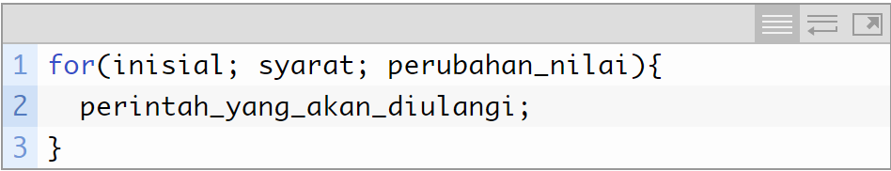

Penjelasan:

* Inisial tugasnya untuk menyimpan hitungan perulangan.
* Syarat artinya berapa banyak perulangan dilakukan.
* Perubahan nilai fungsinya untuk menambah satu nilai hitungan pada setiap perulangan.

Contoh perulangan For:

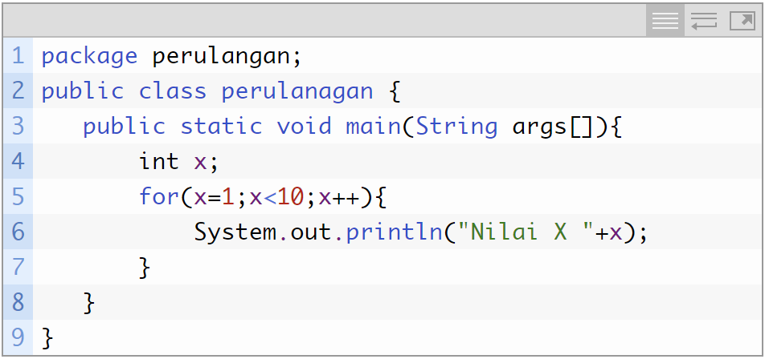

Maka outputnya:

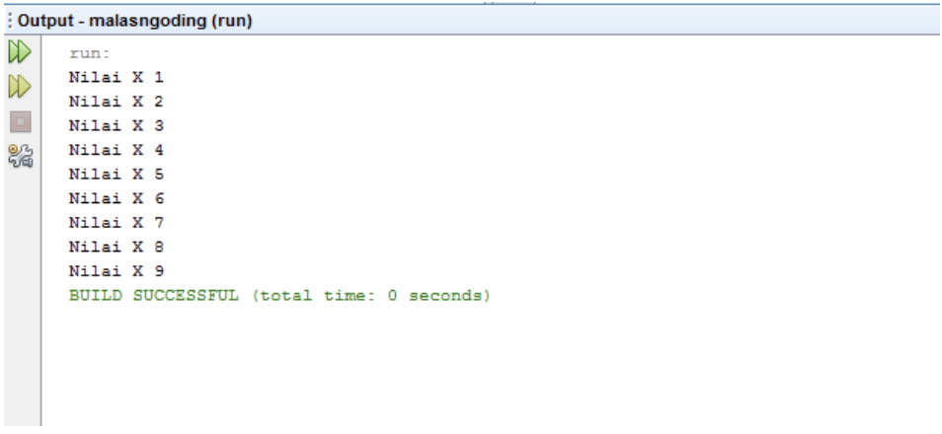

1. Uncounted Loop

Perulangan yang tidak jelas jumlah perulangannya. Tapi tidak menutup kemungkinan jumlahnya bisa ditentukan.

1. Perulangan While

While bisa diartikan selama. Cara kerja perulangan ini seperti percabangan, ia akan melakukan perulangan selama kondisinya bernilai true. perulangan ini digunakan untuk mengulang suatu proses perulangan yang belum diketahui jumlahnya. Pada perulangan WHILE Pengecekan kondisi akan dilakukan terlebih dahulu, Jika kondisi masih bernilai benar, maka perulangan akan terus berlanjut. dan sebaliknya jika bernilai salah maka perulangan akan dihentikan.

Format penulisan perulangan While pada Java sebagai berikut:

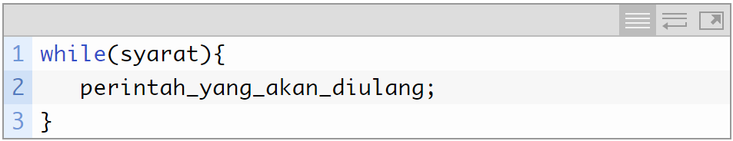

Penjelasan:

* Syarat: bisa kita isi dengan perbandingan maupun variabel boolean. Kondisi ini hanya memiliki nilai true dan false.
* Perulangan while akan berhenti sampai kondisi bernilai false.

Contoh perulangan while:

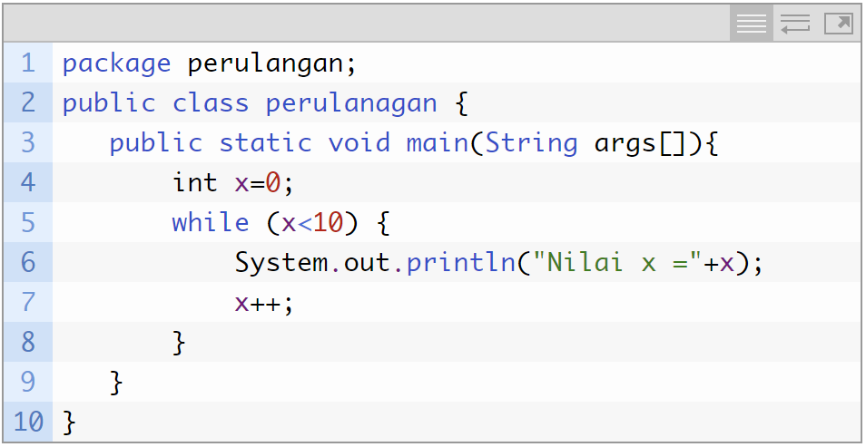

Maka outputnya:

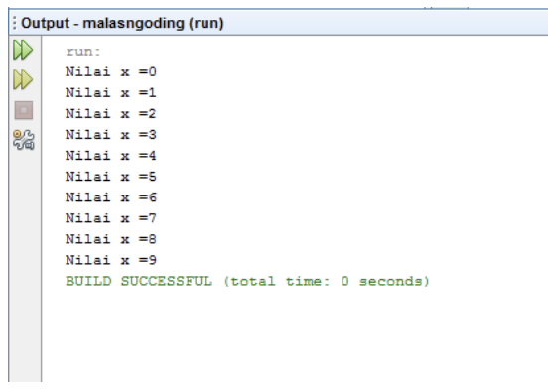

**BAB II**

**CARA KERJA**

1. **Perulangan For 1**
2. Buat package baru dengan nama prak4rabu.

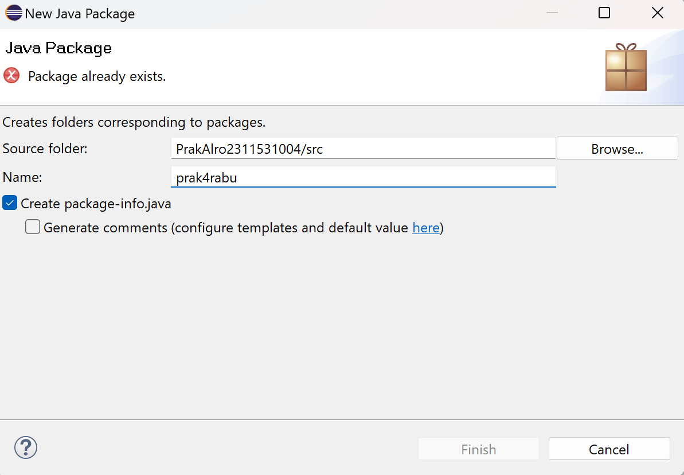

1. Setelah package baru terbentuk, kemudian buat class baru dengan nama perulanganFor1.

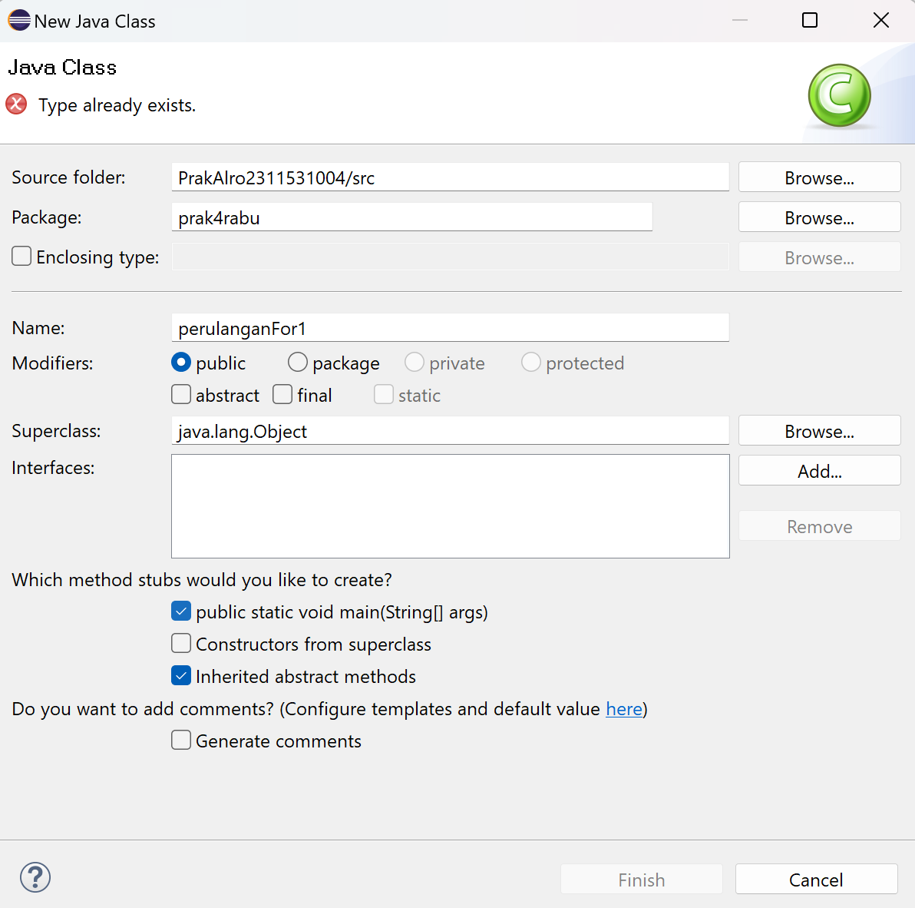

1. Kemudian masukkan codingan seperti gambar dibawah.

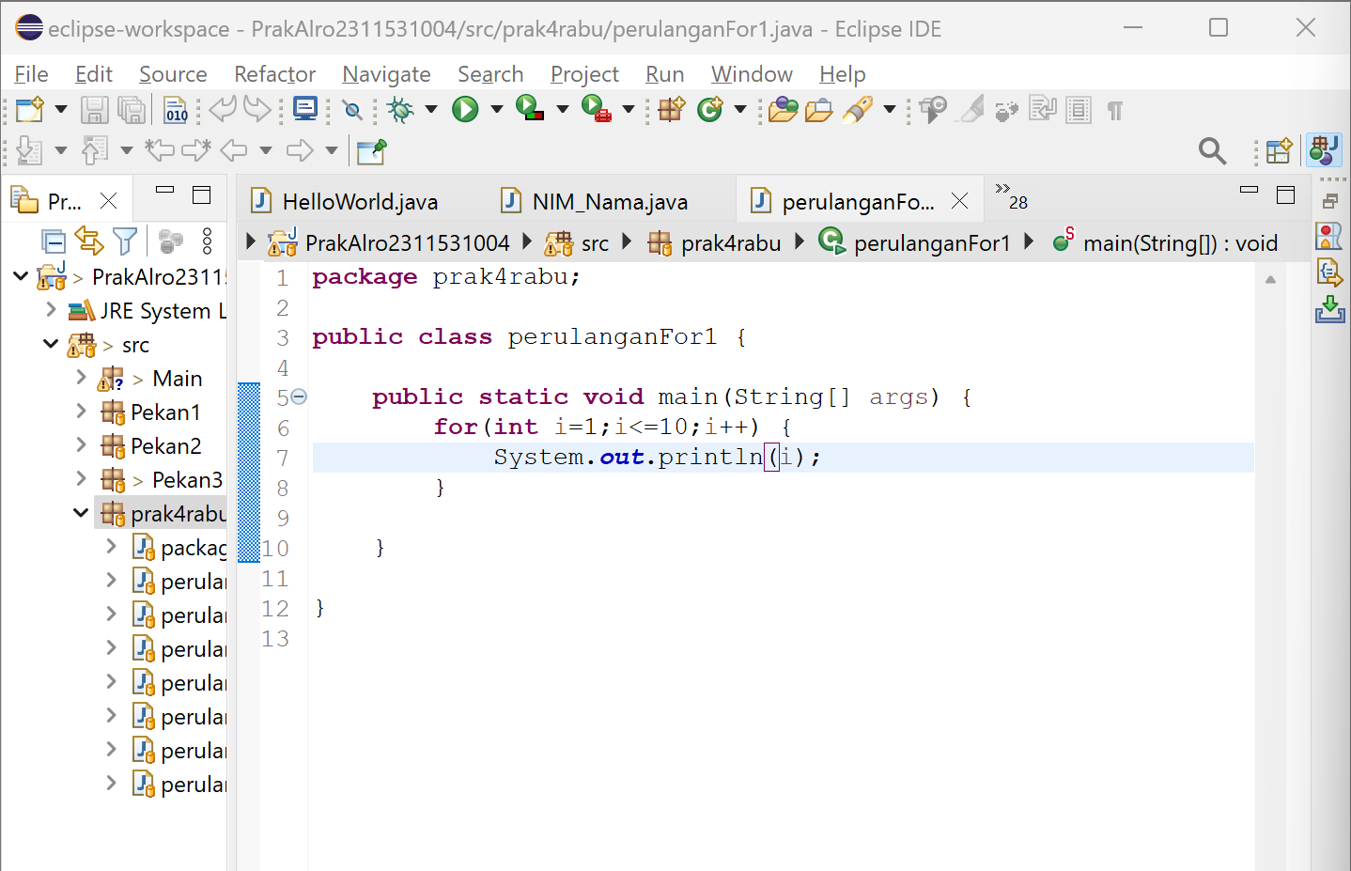

1. Setelah semua codingan selesai, bisa lakukan Run dengan cara klik panah hijau diatas. Jika codingan anda berhasil maka akan muncul seperti gambar dibawah.

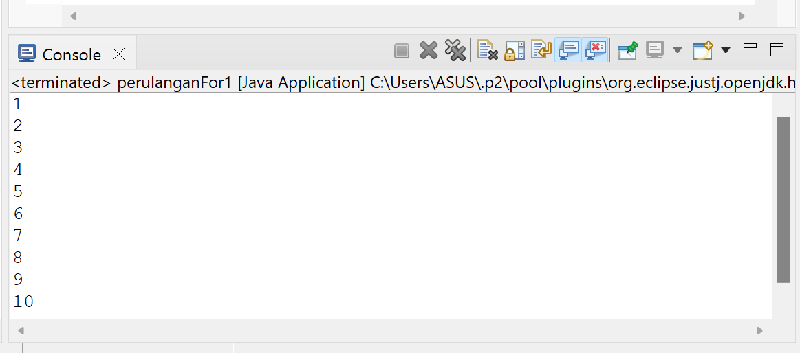

1. Setelah muncul seperti gambar diatas, berarti codingan anda berhasil.
2. **perulanganFor2**
3. Buat class baru dengan nama perulanganFor2.

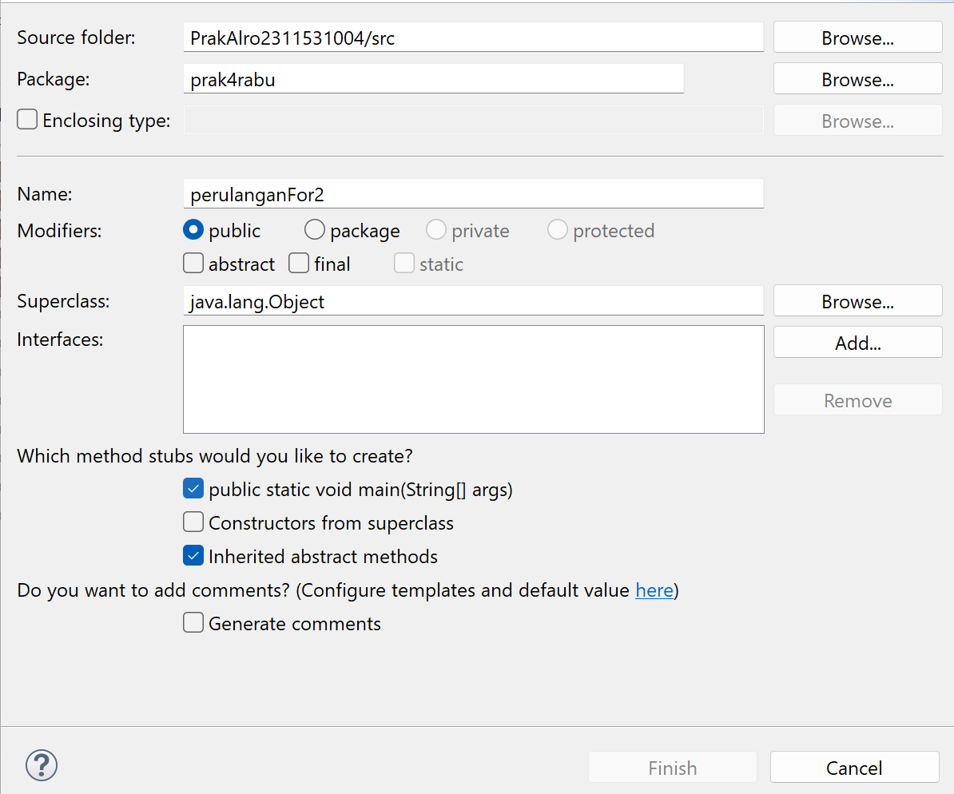

1. Kemudian masukkan codingan seperti gambar dibawah.

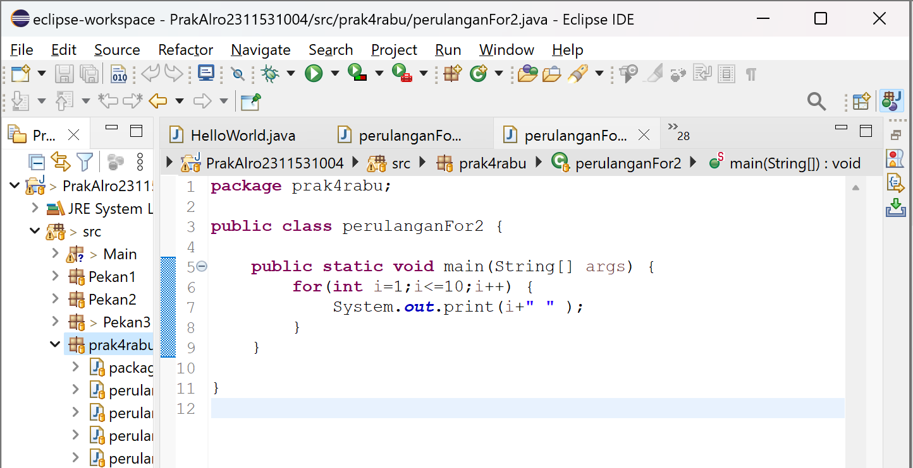

1. Setelah semua codingan selesai, bisa lakukan Run dengan cara klik panah hijau diatas. Jika codingan anda berhasil maka akan muncul seperti gambar dibawah.

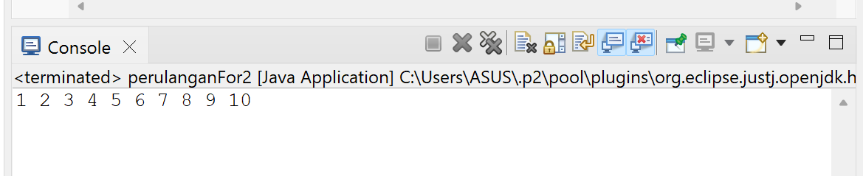

1. Setelah muncul seperti gambar diatas, berarti codingan anda berhasil.
2. **PerulanganFor3**
3. Buat class baru dengan nama perulanganFor3.

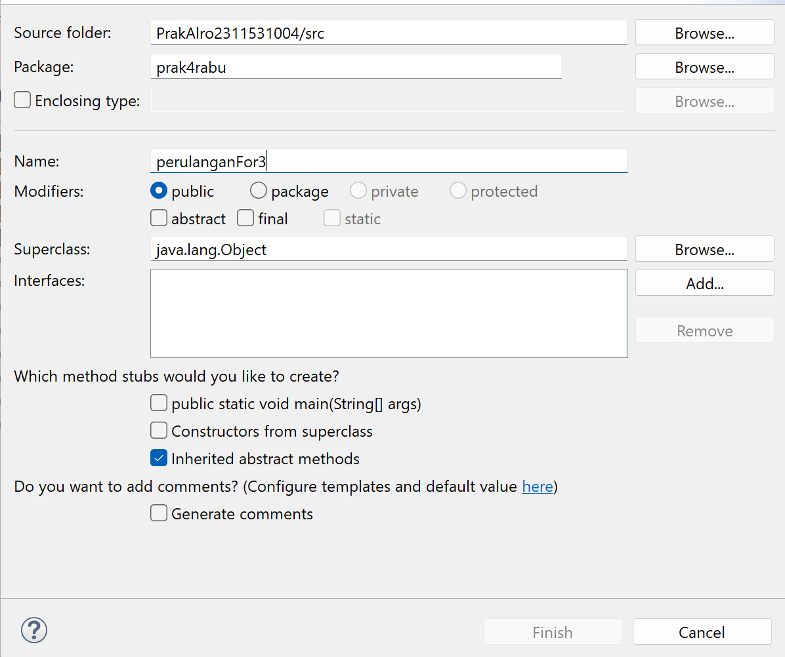

1. Kemudian masukkan codingan seperti gambar dibawah.

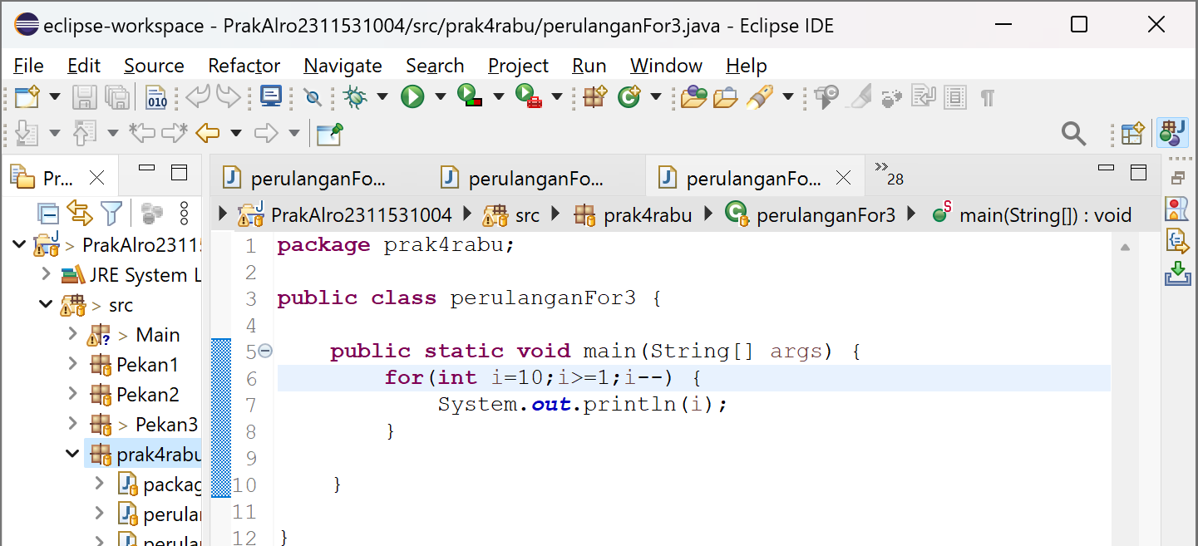

1. Setelah semua codingan selesai, bisa lakukan Run dengan cara klik panah hijau diatas. Jika codingan anda berhasil maka akan muncul seperti gambar dibawah.

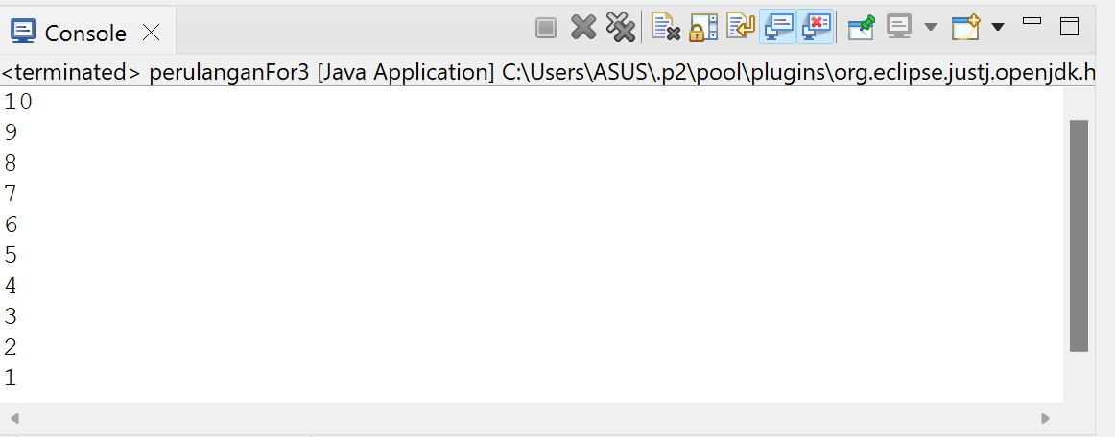

1. Setelah muncul seperti gambar diatas, berarti codingan anda berhasil.
2. **PerulanganFor4**
3. Buat class baru dengan nama perulanganFor4.

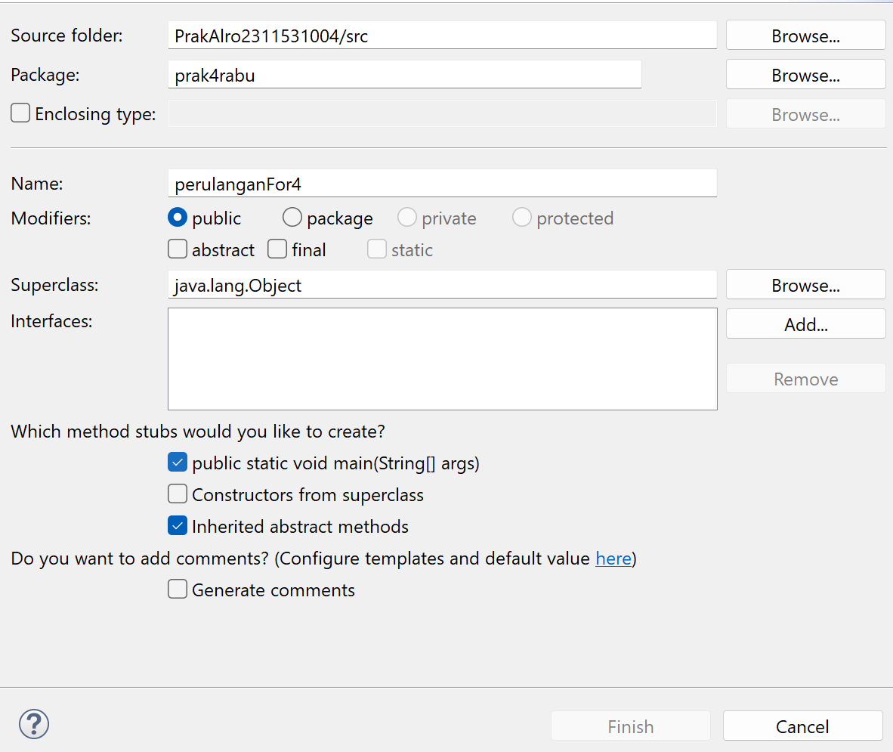

1. Kemudian masukkan codingan seperti gambar dibawah.

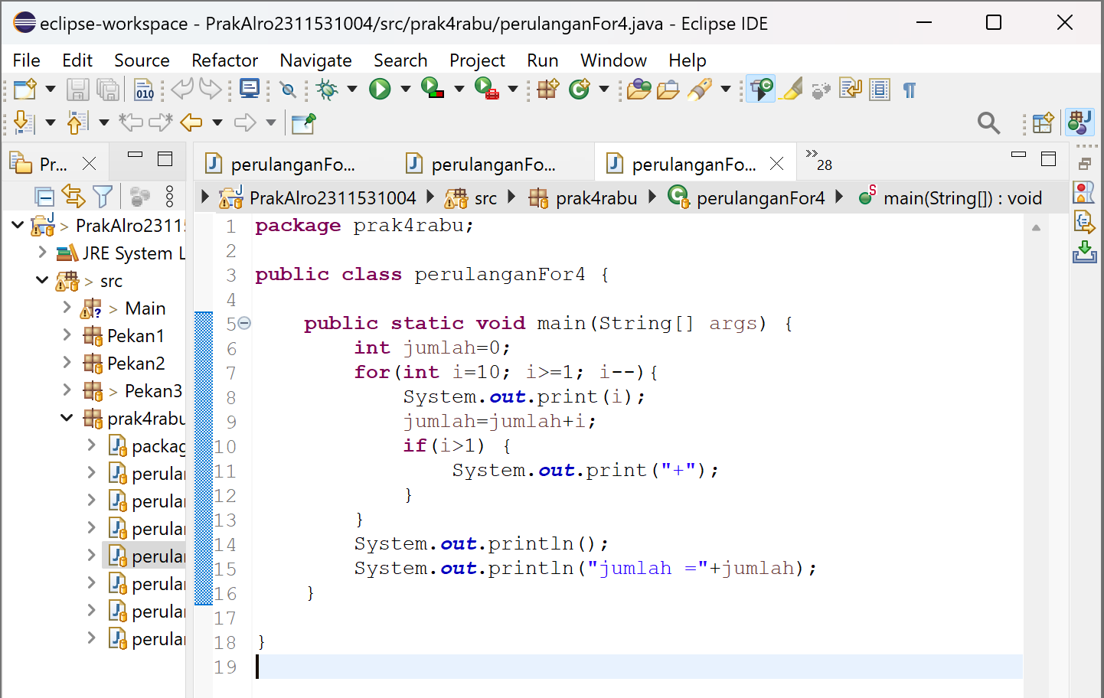

1. Setelah semua codingan selesai, bisa lakukan Run dengan cara klik panah hijau diatas. Jika codingan anda berhasil maka akan muncul seperti gambar dibawah.

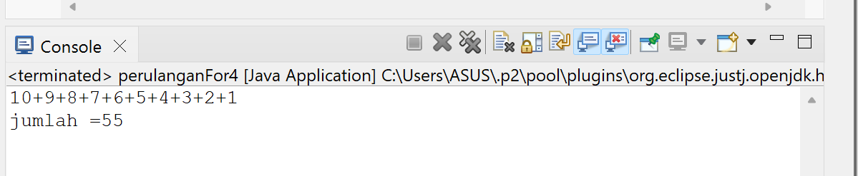

1. Setelah muncul seperti gambar diatas, berarti codingan anda berhasil.
2. **PerulanganFor5**
3. Buat class baru dengan nama perulanganFor5.

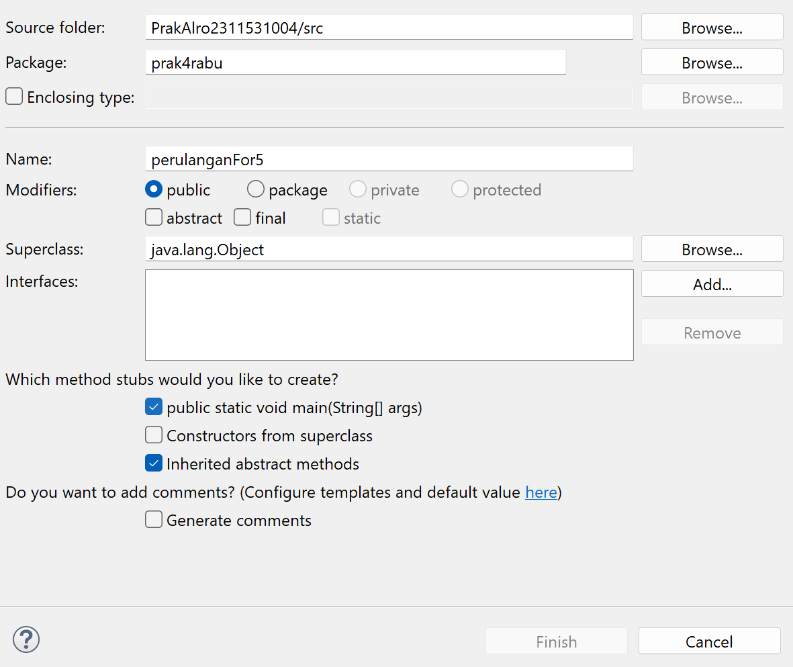

1. Kemudian masukkan codingan seperti gambar dibawah.

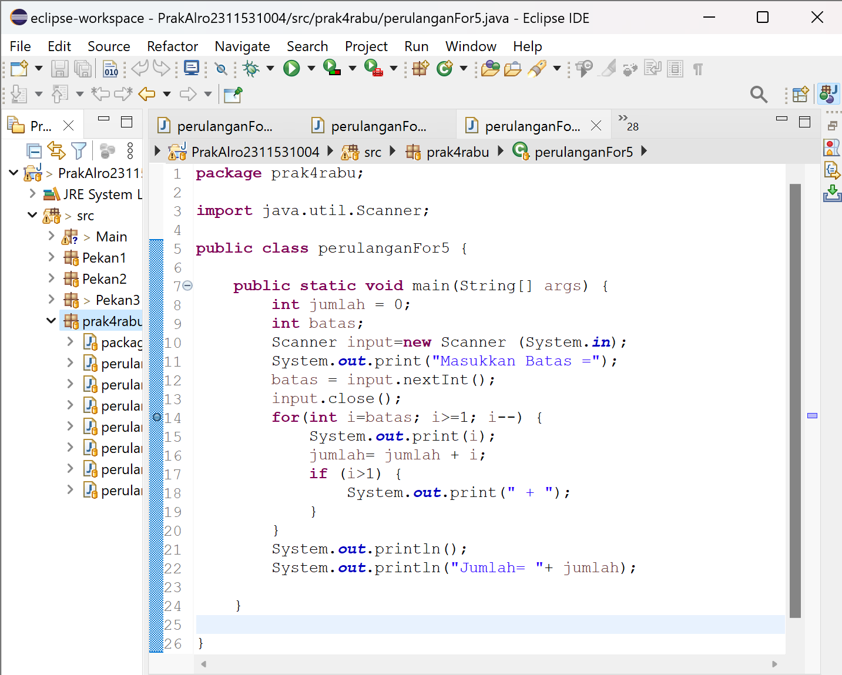

1. Setelah semua codingan selesai, bisa lakukan Run dengan cara klik panah hijau diatas. Jika codingan anda berhasil maka akan muncul seperti gambar dibawah.

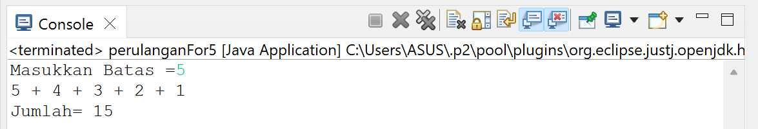

1. Setelah muncul seperti gambar diatas, berarti codingan anda berhasil.
2. **PerulanganFor6**
3. Buat class baru dengan nama perulanganFor6.

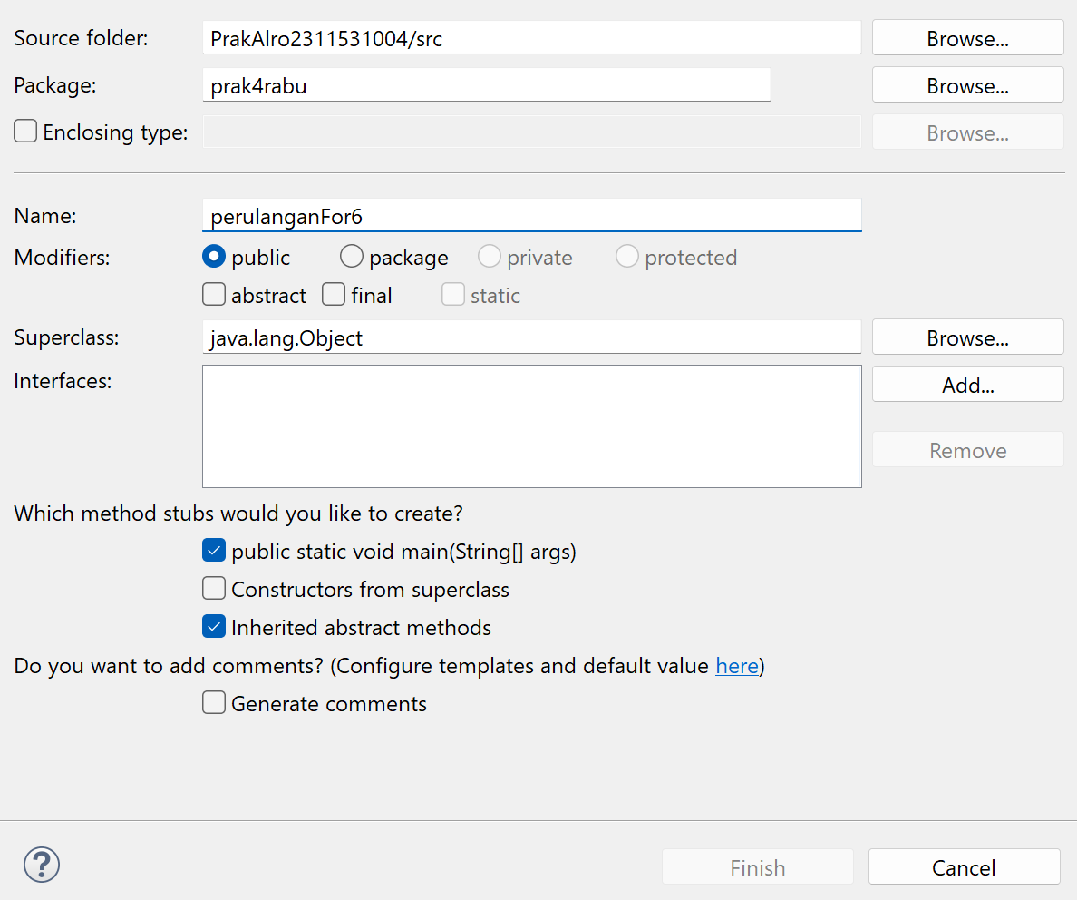

1. Kemudian masukkan codingan seperti gambar dibawah.

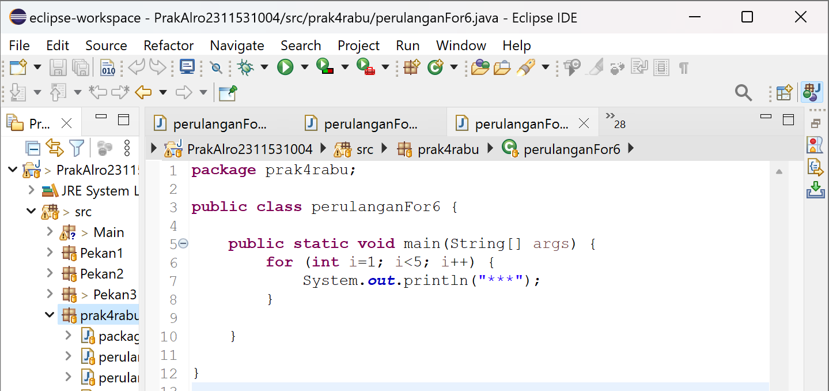

1. Setelah semua codingan selesai, bisa lakukan Run dengan cara klik panah hijau diatas. Jika codingan anda berhasil maka akan muncul seperti gambar dibawah.

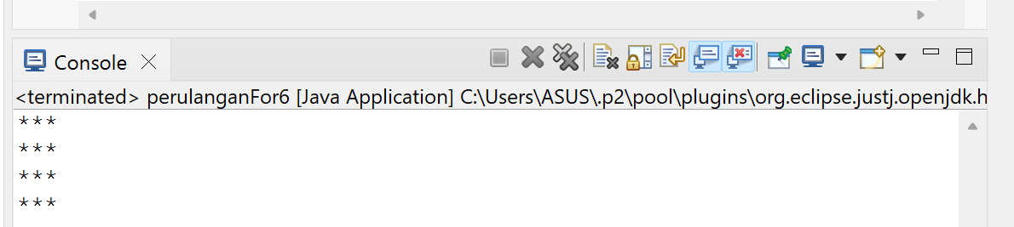

1. Setelah muncul seperti gambar diatas, berarti codingan anda berhasil.
2. **PerulanganFor7**

1. Buat class baru dengan nama perulanganFor7.

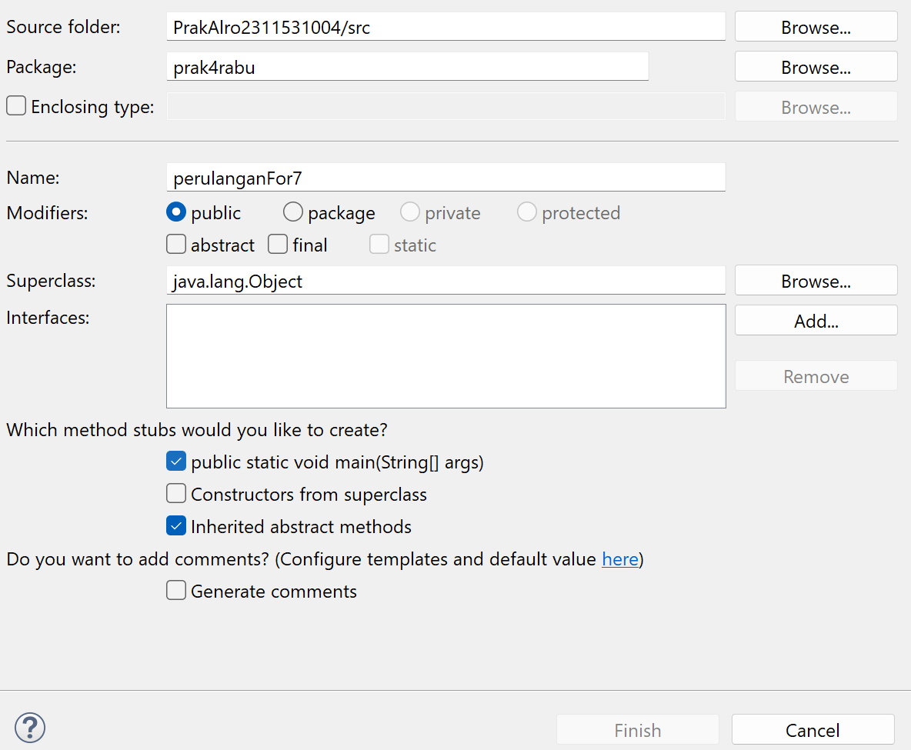

1. Kemudian masukkan codingan seperti gambar dibawah.

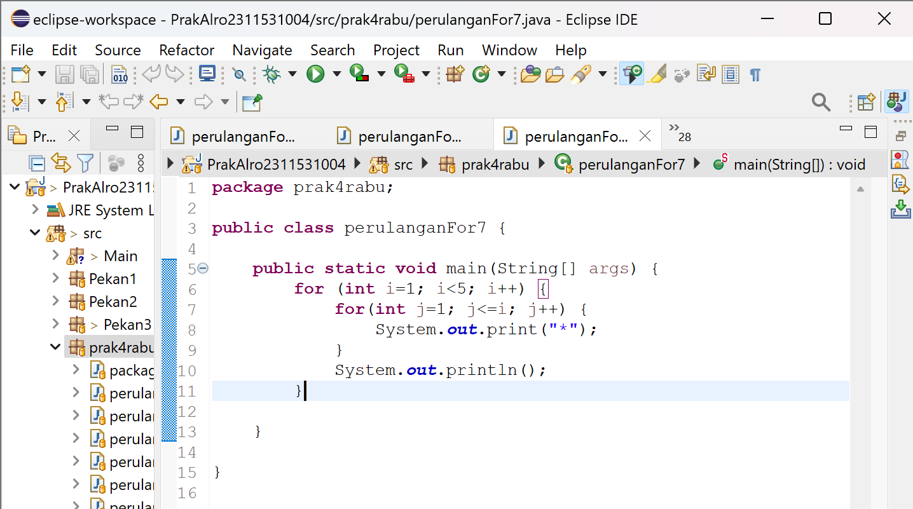

1. Setelah semua codingan selesai, bisa lakukan Run dengan cara klik panah hijau diatas. Jika codingan anda berhasil maka akan muncul seperti gambar dibawah.

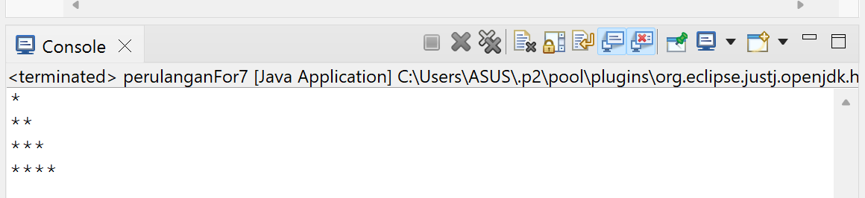

1. Setelah muncul seperti gambar diatas, berarti codingan anda berhasil.

**BAB III**

**PENUTUP**

1. **Kesimpulan**

Algoritma perulangan merupakan sebuah algoritma yang digunakan ketika ada statement yang harus dikerjakan sampai beberapa kali / bersifat berulang. Perulangan ada tiga jenis yaitu, perulangan For, perulangan While, dan perulangan Do While. Pada praktikum kali ini membahas perulangan For. Bagaimana penggunaan perulangan For dan fungsi atau output dari perulangan For.